6.9新龙中一班今日动态
一、来园情况
今天入园后主动绕水杯带的小朋友是：赵翊帆、韩凯风、罗恩哲、吕秦川、刘然诺、高翊桐、谢意增、周佳毅、王启轩、李依恬、仇思诺、万佳妮、赵诺一、杜妍汐、赵伊凡、刘沐瑶很棒哦！进入教室后，大部分的孩子能够自主将物品整理好，很棒哦!
二、集体活动《语言：夏天像个绿娃娃》
《夏天像个绿娃娃》是一首充满乐趣和动感的儿歌。儿歌采用拟人化的手法，把夏天形象地比作会爬的绿娃娃，到处爬呀爬，使每个角落都变成了绿色，使孩子们了解到夏天是植物生长茂盛的季节，感受到夏天的美丽，从而激发孩子们热爱大自然的美好情感。本次活动引导幼儿在欣赏儿歌中感受夏天的美丽，在多形式朗诵儿歌中，了解夏天是植物生长茂盛的季节，从而萌发热爱大自然的美好情感。
天气渐渐炎热了，中班孩子都知道是夏天到了，孩子们对夏天的基本特征都比较了解，知道夏天树叶绿油油的，鲜花开了，小草变绿了等。同时孩子们对拟人化的文学作品也有过一定的接触和了解，他们能根据已有的生活经验进行联想，并通过观察图片、交流讨论等很快理解儿歌内容。
赵翊帆、陆钦瀚、韩凯风、罗恩哲、吕秦川、刘然诺、谢意增、周佳毅、吴 律、曹李安、李依恬、楚慕凡、许米诺、仇思诺、万佳妮、高依诺、赵诺一、杜妍汐、蔡书歆、李雨佳、赵伊凡、刘沐瑶感受夏天的美丽，知道夏天是植物生长茂盛的季节，萌发热爱大自然的美好情感。
赵翊帆、陆钦瀚、韩凯风、罗恩哲、吕秦川、谢意增、吴 律、曹李安、李依恬、楚慕凡、许米诺、仇思诺、万佳妮、高依诺、赵诺一、杜妍汐、李雨佳、赵伊凡、刘沐瑶理解儿歌，了解拟人化手法的特点，并学习词语：绿纱、绿褂等。
三、区域游戏
今天，我们开展了区域游戏，在游戏中，陆钦瀚、周佳毅、在地面建构进行搭建旅馆。吕秦川、李雨佳、在玩桌面建构，用雪花片、乐高积木进行建构龙舟。曹李安、罗恩哲、吴 律、王启轩、谢意增、在益智区玩彩色拼图、蛇形棋等游戏；杜妍汐、万佳妮、在图书角看书、讲三只小猪的故事；赵伊凡、许米诺、赵翊帆、刘然诺、高依诺、刘沐瑶在科探区探索科学奥秘；高翊桐、韩凯风、在万能工匠进行搭建船；赵诺一、李依恬、楚慕凡、蔡书歆、在美工区用黏土制作小动物等；仇思诺、在自然材料区搭建作品。
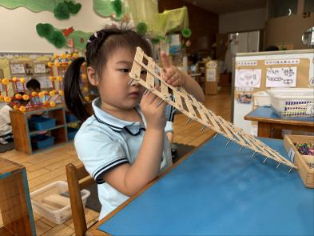 | 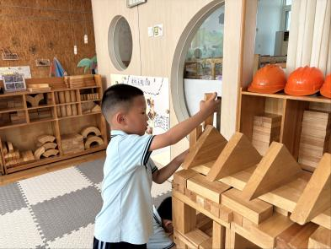 | 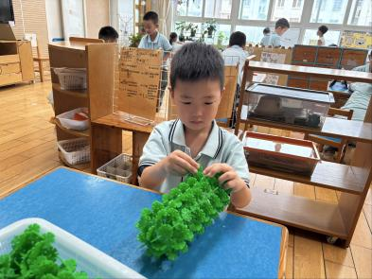
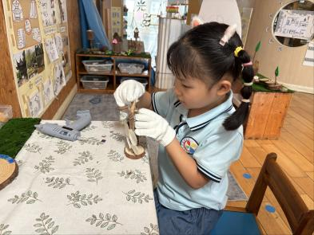 | 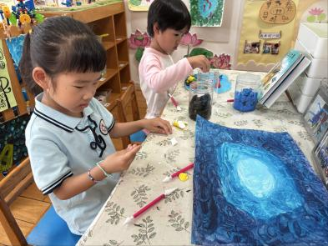 | 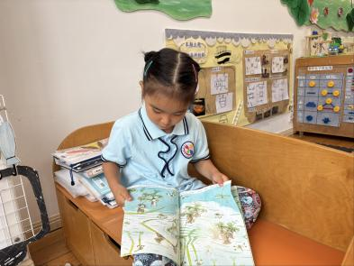

四、生活活动
今天午饭吃的是麦片饭、秋葵炖蛋、芹菜炒干丝、莲藕莲子筒骨汤。今天午饭中，赵翊帆、陆钦瀚、韩凯风、罗恩哲、吕秦川、谢意增、周佳毅、吴 律、曹李安、王启轩、楚慕凡、仇思诺、万佳妮、高依诺、赵诺一、杜妍汐、蔡书歆、刘沐瑶都能够快速吃完自己的饭、菜和汤，为你们点赞！
下午：今天的午点是奶香面包、杨梅贵妃饮。
五、请你关注
1.保持手部清洁，勤剪指甲，勤洗手。
2.以清淡饮食为主，多喝温水和食用新鲜水果蔬菜。

